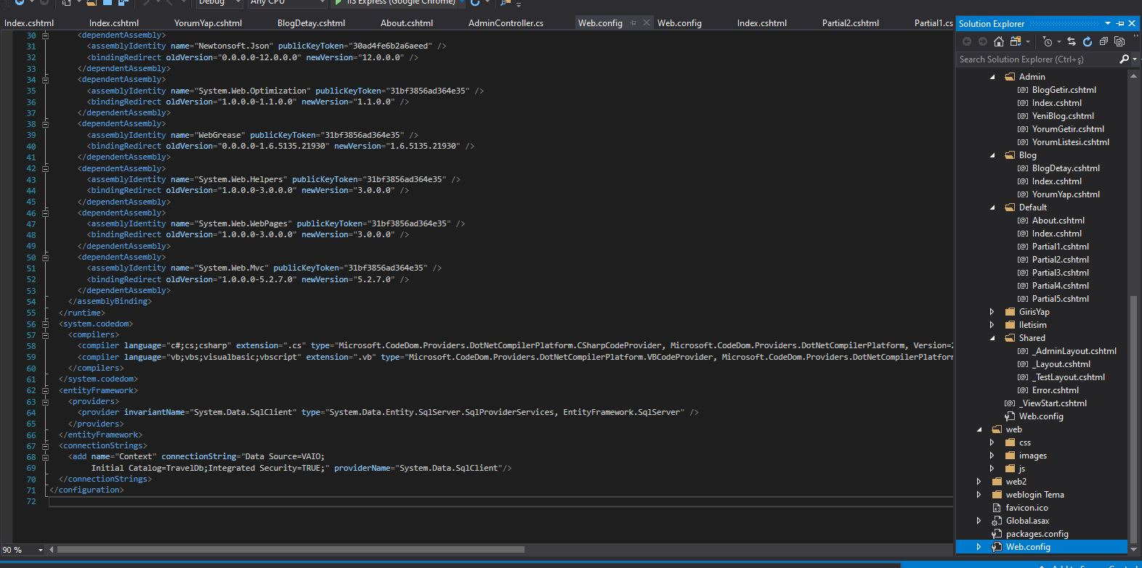

Veri tabanı klasörü içerisindeki veri tabanı uzantılarını kendi sql server management studionuza ekleyip ,Web.Config alanındaki Data Source kısmına kendi veri tabanı server name’ini yazdığınızda proje sorunsuz bir şekilde çalışacaktır.

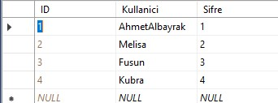

Giriş yap panelinden yukardaki herhangi bir isim ve şifre ile giriş yapılabilir.